- RESULTADOS INFORME AUTOEVALUACIÓN 2021:
FORTALEZAS, DEBILIDADES Y DESAFÍOS

Criterios: Propósitos e integridad
Fortalezas
- La Facultad posee procesos de planificación con logros, propósitos y evaluación interna alineados con el proyecto estratégico institucional en las diferentes áreas, evaluados anualmente a través de la cuenta pública de la decana Estos se acompañan con reglamentos de derechos y deberes de conocimiento público de estudiantes, académicos y funcionarios, que están en permanente revisión y adecuación.
Desafíos: Contar con indicadores más específicos de la implementación del Plan de Estudios y seguimiento de este y fortalecer acciones de difusión de reglamentos y su aplicación.

Criterio: Perfil de egreso y Plan de Estudios
Fortalezas
• El Perfil de Egreso y el Plan de Estudios de la carrera busca formar un médico general altamente capacitado para desempeñarse laboralmente a nivel de Atención Primaria de Salud, Servicios de Urgencia o proseguir su proceso formativo, considerando la inclusión, respeto a la diversidad y a los derechos humanos. Estos elementos son sometidos regularmente a procesos de revisión y actualización.
- Se considera la simulación clínica desde primer año que permite asegurar el desarrollo de las habilidades clínicas.
Desafíos: Profundizar vínculo con egresados para retroalimentar el Perfil de Egreso y visibilizar su logro, aprovechando los diversos medios digitales disponibles.

Criterio: Vinculación con el medio
Fortalezas
• Existe institucionalmente una Política de Vinculación con el Medio. La Facultad de Medicina cuenta con centros adscritos (Programa de Ética y Políticas Públicas en Reproducción Humana, el Centro de Investigación Biomédica (CIB), el Centro de Estudios Fenomenológicos de Psiquiatría y el CEMSIC) que realizan una importante labor de vinculación con el medio, además de las propias de investigación. Así también, existen iniciativas gestionadas por los propios estudiantes de la carrera, que contribuyen a su desarrollo y formación.
DEBILIDAD: Algunos aspectos de gestión, de difusión interna y externa de las actividades, y la evaluación de sus logros, además de socializar la reciente Política de Vinculación con el Medio de la Facultad.
Desafíos: Identificar nacional e internacionalmente nuevas áreas de desarrollo y líneas de trabajo que tributen a los objetivos de vinculación definidos para la Facultad. Como también incentivar una mayor participación del cuerpo académico, en sus áreas de experticia, en iniciativas de acción social y comunitaria, debate público en medios de comunicación.

Criterio: Organización y administración
Fortalezas

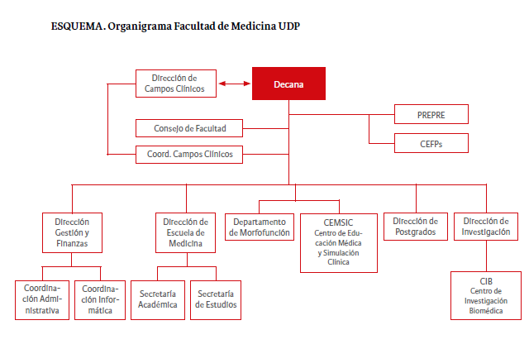
• La Escuela de Medicina cuenta con una estructura bien definida y con funciones claramente establecidas por reglamentos. La carrera cuenta con mecanismos de selección y evaluación del desempeño, los que permiten vincular y mantener a profesionales idóneos en cuanto a sus calificaciones y experiencias, necesarios para la administración y la gestión académica.

Criterio: Personal docente
Fortalezas
• La Carrera cuenta con una dotación docente de alta calidad, cuyo perfil académico y profesional garantiza la implementación del Plan de Estudios y logro del Perfil de Egreso de sus estudiantes. Así mismo, cuenta con programas de capacitación docente que permiten apoyar los procesos de enseñanza-aprendizaje
• La Carrera cuenta con mecanismos claros y conocidos que permiten la evaluación docente que se aplican de forma periódica
Desafíos: Aumentar número de reuniones y capacitaciones para favorecer la adhesión de los tutores clínicos al proyecto académico.
Incluir una instancia de retroalimentación de las prácticas y metodologías de enseñanza entre pares ayudaría a enriquecer aún más el trabajo de las y los docentes.

Criterio: Infraestructura y recursos para el aprendizaje
Fortalezas
• La Escuela realiza un esfuerzo continuo por mantener un equilibrio entre el número de estudiantes y los recursos disponibles, asegurando así la calidad de la experiencia formativa. En los últimos cinco años se ha hecho una inversión creciente en infraestructura en la Facultad
- Infraestructura y recursos comunes: Biblioteca Nicanor Parra (Catálogo digital y estanterías abiertas)
DEBILIDAD: Disponibilidad de material digital, potenciando el uso de estas plataformas interactivas y textos digitales para docencia

Criterio: Participación y bienestar estudiantil
Fortalezas
• La carrera cuenta con instancias de participación de los estudiantes Consejos de Escuela, de Facultad y Comité de Currículum, además del apoyo que la Facultad brinda a las actividades que ellos desarrollan regularmente (JIM, ACEM).
• Existen beneficios e iniciativas de apoyo a la inserción universitaria gestionadas por la Dirección de Asuntos Estudiantiles UDP.
• La institución ha realizado una inversión importante en nuevas tecnologías para docencia remota mediante la implementación de la plataforma CANVAS.

Criterio: Creación e investigación formativa por el cuerpo docente
Fortalezas
• Se cuenta con una política clara de incentivo a la generación de conocimiento que define los criterios y procedimientos para acceder a incentivos. Uno de ellos, es la existencia de concursos para apoyar proyectos de innovación docente e investigación integrada interfacultades a nivel institucional. Además, se cuenta con programas y Política de Ayudantías Docentes y de Investigación.
Desafíos: Favorecer la generación de proyectos y productos de investigación en docencia y aumentar el número de ayudantías de docencia e investigación para ampliar las posibilidades de participación de estudiantes.

Criterio: Efectividad y resultado del proceso formativo
Fortalezas
• La carrera ha mantenido una política y quehacer sostenido en el mejoramiento de sus programas y asignaturas.
• Durante la situación de pandemia, la carrera ha reorientado sus metodologías de enseñanza-aprendizaje hacia mecanismos virtuales.
• Se cuenta con favorables indicadores de eficiencia del proceso formativo: La retención de primer año se ha mantenido sobre el 90% en las últimas cinco cohortes de ingreso (2016 a 2020), la titulación en tiempo oportuno se ha incrementado sostenidamente desde la cohorte 2008 a la cohorte de ingreso 2012, desde un 54% a un 80%, respectivamente.
DEBILIDAD: Difusión de acceso a recursos de apoyo académico para ampliar la participación de los estudiantes.
Desafíos: Revisar el nivel de exigencia de los requisitos de eliminación académica y los apoyos académicos necesarios para incrementar la aprobación y favorecer los aprendizajes.

Criterio: Autorregulación y mejoramiento continuo
Fortalezas
• Existencia de información generada por la Dirección de Análisis Institucional (DAI) a través de encuesta a estudiantes junto con los informes de calidad de la Universidad.
• La Universidad posee una orientación permanente a la autoevaluación de sus procesos que se traduce en una serie de mecanismos y normativas y procedimientos de aseguramiento de la calidad de su proyecto académico. La Facultad y la Escuela cuentan con instancias permanentes y sistemáticas de autoevaluación.
Desafíos: Establecer mejor comunicación con docentes de campos clínicos y part time, que por distintas razones no participan sistemáticamente en las instancias a las cuales son convocados.

